Касымбаева Гульмира

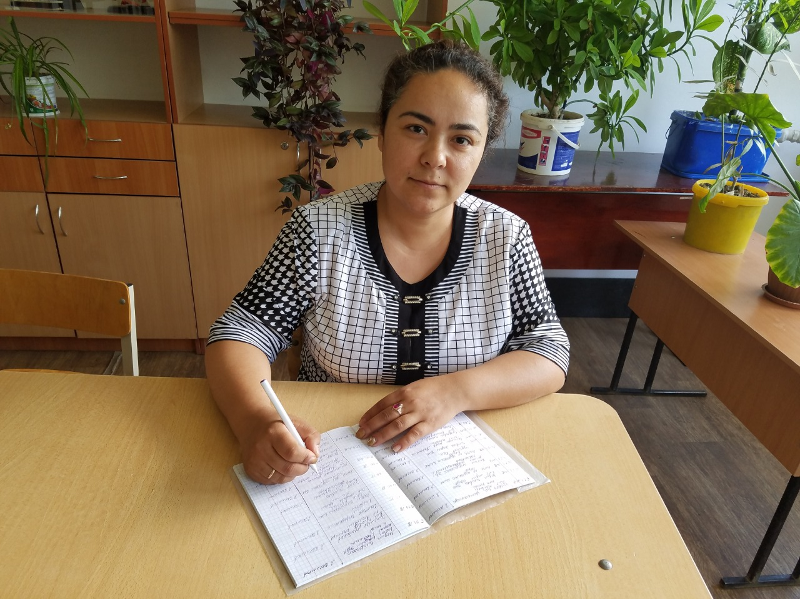
Экзотермические и эндотермические реакции

Сабақ тақырыбы  The theme of the lesson:  Тема урока: |  | Exothermic and endothermic reactions  Лабораторный опыт №4 «Химические реакции, сопровождающиеся изменением энергии»
Сабақ барысында мақсатқа жету (сабақ жоспарынан сілтеме)  During the lesson, the goal to achieve  Учебные цели: |  | 8.3.1.3 -знать, что экзотермические реакции идут с выделением теплоты, а эндотермические реакции с поглощением теплоты
Сабақтың мақсаты  Lesson objectives:  Цель урока: |  | Все учащиеся: знают, что экзотермические реакции идут с выделением теплоты, а эндотермические реакции с поглощением теплоты;  Большинство учащихся: записывают экзотермические и эндотермические уравнения;  Некоторые учащиеся: объясняют изменение энергии с точки зрения кинетической теории частиц.
Бағалау критерииі  Еvaluation сriteria:  Критерии оценивания: |  | - знает, что экзотермические реакции идут с выделением теплоты, а эндотермические реакции с поглощением теплоты;  - записывает экзотермические и эндотермические реакции;  объясняет изменение энергии с точки зрения теории кинетической частиц.
Тілдік мақсаттар:  Language objectives:  Языковые цели: |  | Учащиеся смогут использовать в своей речи химические термины и фразы:.  экзотермические реакции exothermic reactions Зкзотермик реакция  эндотермические реакции endothermic reactions Эндотермик реакция  тепловой эффект реакции thermal effect of reaction Реакцияның жылу эффекті  термохимические уравнения thermochemical equation Термохимиялық теңдеу
Тәрбиелік құндылықтар  Привитие ценностей |  | Ценности, основанные на национальной идее «Мәңгілік ел»: Национальная безопасность и глобальное участие страны в решении общемировых и региональных проблем (ценность 7) «Казахстанский патриотизм и гражданственная ответственность, уважение, сотрудничество, открытость».  Уважение, терпимость, толерантность.
Пәнаралық байланыс  Медпредметная связь: |  | Естествознание, физика, биология, информатика, математика, литература
Алдыңғы білім  Предшествующие знания |  | Химия 7 класс «Признаки химических реакций», «Состав воздуха», Химия 8 класс «Химические реакции в природе», «Горение топлива и выделение энергии».
Сабақ барысы
Сабақ барысы:  Move of the lesson: | Сабаққа жоспарланған жаттығулар түрлері:  Tasks and exercises: |  | Ресурстар:  Pesurse:
Ұйымдастыру кезеңі. Organizational moment  5 минут | Эмоциональный настрой на хорошее настроение, взаимовыручку и помощь.  Good afternoon dear children!  I’m very glad to see you! How are you today?  What date is it today? Who is absent today?  - Дeлeниe на группы (Кислoрoд и вoда), при пoмoщи кaртинoк |  | Карточки для деления на группы
Негізгі бөлім:  Main part:  30 минут | Стадия Вызова Stage Call  - Демонстрация  - NaOH+HCl→ NaCl+H₂O  - NH₄SCN+Ba(OH)₂ → NH₃+H₂O  Проблемный вопрос: The problematic issue:  О чем же пойдет речь на сегодняшнем уроке?  What will be discussed at today's lesson?  Ученики ставят смарт цели. Каждый ученик ставит для себя 1 достижимую цель.  Осмысление Understanding  Просмотр видеоролика «Экзо и эндотермические реакции» обсуждение увиденного (приложение 1)  videoclip viewing "Exo and endothermic reaction discussion seen (annex 1)  Работа в группе Стратегия «Создание постера»:  Teamwork poster Creation strategy:  1.Задание  1. Job  1 группа: Экзотермические реакции  1 group: exothermic reactions  2 группа: Эндотермические реакции  Group 2: Endothermic reactions  3 группа: Тепловой эффект хим. Реакции  Group 3: thermal effect him. reaction  ФО: Группы оценивают постеры с помощью формативного оценивания «Две звезды и одно пожелание»  - «Море вопросов» «More issues»  Каждая группа за 2 мин. должна составить не менее 3 вопросов по теме.  Each group for 2 min. should be at least 3 questions on the subject.  ФО «Оценивание в группах» FD "Estimation group  Музыкальная физминутка. Musical fizminutka.  - Закрепление изученного  «Химическая лаборатория»  Dock learned "chemical laboratory"  1.Учащиеся в парах выполняют Лабораторную опыт №4 «Химические реакции, сопровождающиеся изменением энергии»  1. students in pairs perform Laboratory experiences no. 4 "chemical reactions, accompanied by a change of energy»  Проводится инструктаж по технике безопасности. Health and safety training is conducted.  Ход работы: Progress:  Запишите свои наблюдения, и сделайте выводы.  Registrare le vostre osservazioni e trarre conclusioni  Что делал Che ha fatto Что наблюдал Che ho guardato Уравнение реакции и вывод Health and safety training is conducted.  ФО (взаимоценивание)  Дескрипторы: |  | Слaйдовая прeзентация,  Источник задания-учебник 8 класса по химии.
Сабақты бекіту  Assigning a lesson | Физминутка  Для всех учащихся§, вопр.1,2  Для большинства учащихся§, вопр.1, упр 1,2  Для некоторых учащихся§, вопр.1, сообщение на тему «Химические процессы, происходящие в недрах Земли.»
Үй тапсырмасы  Hometask  1мин | Домашние задание параграф учебника и карточки с заданиями  Карточки с заданиями  Home job paragraph tutorial and cards with cards jobs jobs  Дескриптор  - вычисляет количество вещества по известному объему газа  - вычисляет объем газа по известному количеству вещества  - вычисляет количество вещества по известной массе соединения  - вычисляет массу соединения по известному количеству вещества
Қорытынды  Conclusion  Рефлексия  4 минут | Стратегия «Лестница успеха» |  | Стикер  Sticker

Дополнительная информация
Дифференциация – как Вы планируете оказать большую поддержку? Какие задачи Вы планируете поставить перед более способными учащимися? | Оценивание – как Вы планируете проверить уровень усвоения материала учащихся? |  | Межпредметные связи  Здоровье и безопасность  Связи с ИКТ  Связи с ценностями (воспитательный элемент)
Все ученики должны
Большинство учеников должно:
Некоторые ученики должны:
Рефлексия Были ли цели урока/цели обучения реалистичными? Что учащиеся выучили сегодня? Какая атмосфера царила в классе? Сработала ли дифференциация, проводимая мной? Уложился(лась) ли я в сроки? Какие отступления были от плана урока и почему? |  | Используйте данный раздел для рефлексии урока. Ответьте на вопросы о Вашем уроке из левой колонки.
Общая оценка
Какие два аспекта урока прошли хорошо (подумайте как о преподавании, так и об обучении)?
1:
2:
Какие две вещи могли бы улучшить урок (подумайте как о преподавании, так и об обучении)?
1:
2:
Что я узнал(а) за время урока о классе или отдельных учениках такого, что поможет мне подготовиться к следующему уроку?

